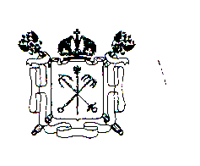

ПРАВИТЕЛЬСТВО САНКТ-ПЕТЕРБУРГА

АРХИВНЫЙ КОМИТЕТ САНКТ-ПЕТЕРБУРГА

РАСПОРЯЖЕНИЕ

№

О внесении изменения в распоряжение Архивного комитета Санкт-Петербурга
от 12.01.2018 № 17

В целях реализации подпункта «б» пункта 3 Указа Президента Российской Федерации от 16.08.2021 № 478 «О национальном плане противодействия коррупции на 2021-2024 годы» и во исполнение постановления Правительства Санкт-Петербурга
от 29.12.2017 № 1185 «О Плане мероприятий по противодействию коррупции
в Санкт-Петербурга на 2018-2022 годы

- Внести в распоряжение Архивного комитета Санкт-Петербурга от 12.01.2018 № 7 «Об утверждении Плана мероприятий по противодействию коррупции в Архивном комитете Санкт-Петербурга на 2018-2022 годы» (далее – распоряжение) изменение, изложив приложение к распоряжению согласно приложению к настоящему распоряжению.
- Контроль за выполнением настоящего распоряжения остается за председателем Комитета.

Председатель Комитета П.Е.Тищенко

